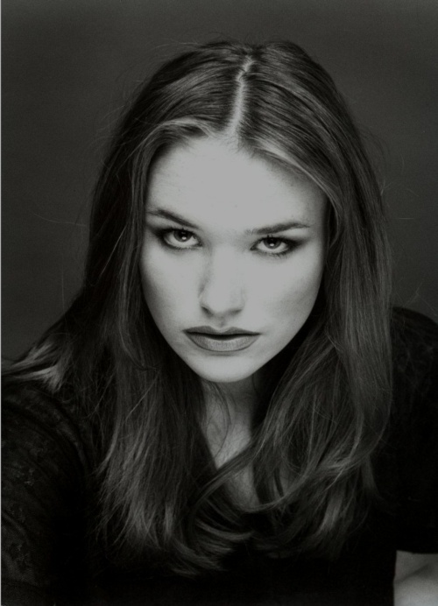
Vanda Šípová po absolutoriu na Pražské konzervatoři pokračovala ve studiu zpěvu u národního umělce Václava Zítka. Nyní zpěv studuje u Nancy Hanningen a u Vladimíra Chernova a Olgy Chernov. Další pěvecké konzultace absolvuje u T. Menaždinovy a G. Beňačkové. Pravidelně se zúčastňuje pěveckých kurzů např. u Toma Krause a A. Carrangella ad. Získala několik ocenění na různých mezinárodních pěveckých soutěžích (např. 1. cena v Národním kole Montrealské soutěže, na Mezinárodní soutěži v Karlových Varech cenu Slovenského Národního divadla, cenu za nejlepší interpretaci Mozartových písní na Mezinárodní mozartovské souteži, na Pustina Competition, dále cenu hejtmana, cenu kraje Vysočina ad., je diplomantkou Mezinárodní soutěže Vissi d´Arte.). V Národním divadle v Praze vystoupila v hlavní roli ve světové premiéře opery Petra Kofroně Fantom, čili Krvavá opera, dále v opeře Nagano v trojroli Gejša, divačka, Hlas. V divadle Kolowrat vystoupila v opeře Dido a Aeneas (H. Purcell) v roli Ducha. Jako host vystoupila v představení Francouzské divadelní společnosti v tzv. Novém cirkusu, spolupracovala s mezinárodní divadelní skupinou Krepsko. Vystoupila v představení Maestro přichází! v režii M. Zbrožka a O. Havelky. V představeni autorské dvojce Lstibůrek-Král Blázinec zpívala Arii láskou posedlá… – vyšlo také na CD. Spolupracovala s Karlovarským symfonickým orchestrem, Sukovým orchestrem, s orchestrem Berg nebo s trumpetistkou Y. Tanaka. Věnuje se interpretaci písňové tvorby autorů G. Mahler, R. Strauss, E. Korngold ad., vystupuje koncertně s operním a duchovním repertoárem.

